Государственное областное автономное общеобразовательное учреждение
«Центр образования, реабилитации и оздоровления»

Литературно – музыкальная композиция посвященная году культурного наследия народов России

«Народы России единством сильны»

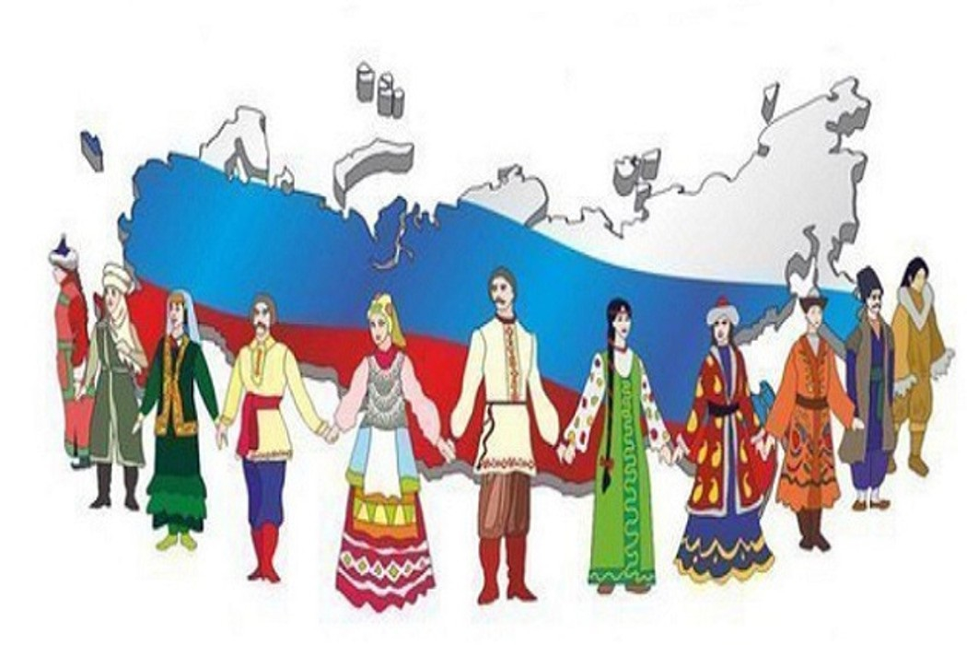

Подготовили:
воспитатель 11 «Б», «В» классов Шишук Е.В.,
кл. руководитель 11 «Б» класса Языкова Е.Ю.
«Народы России единством сильны»
Ведущий 1(Марчукова Полина):
Как пестрый солнечный букет, собрал Кавказ разные народы со своей культурой, обычаями, укладом жизни. Здесь живут карачаевцы и черкесы, кабардинцы и балкарцы, чеченцы и ингуши, осетины, народы Дагестана, армяне, азербайджанцы, русские и казаки.
Ведущий 2(Середина Лера):
Северный Кавказ – родина многих народов. Родина – это место, где человек родился, где живут его самые близкие люди. Где смотришь в глубокое небо и дышишь ароматом трав, где радуешься тонкому нежному лучику и слушаешь звонкую трель, где понимаешь, что счастлив, родившись на этой земле.

Чтец(Архипова Рената):
Не зря, не зря седой Кавказ
Всегда слыл благодатным краем
И все, кто здесь не побывал,
Земным его считали раем!
И жизнь кипела здесь всегда:
Цвели поля, паслись стада,
Зрел виноград на склонах гор.
И мирной жизнью вдохновленный,
Народ здесь песни сочинял,
В которых красоту природы
И свое счастье воспевал.
Ведущий (Полина):
Говорят, чем больше на небе звезд, тем небо ярче. Радуга потому и красива, что собрала в себе все земные цвета. Чем разнообразнее цветы, тем красивее букет из них. Так и народы на Кавказе. У каждого свой язык, своя история, свои стихи и песни. Но у всех одно стремление: жить в мире и дружбе.

АДЫГЕЙЦЫ, ЧЕРКЕССЫ (Попова Полина)
Адыгейцы, черкесы, кабардинцы - это коренные жители западной части Северного Кавказа.
Адыги — умелые скотоводы, хлебопашцы и садоводы. Земледелие считалось почитаемым занятием карачаевцев. Возделываемой культурой был ячмень. Как подсобные промыслы существовали охота и пчеловодство. Основным строительным материалом для возведения жилищ является камень, в некоторых местах – дома из бревен.
Адыгейцы умели особым способом добывать серу и изготовлять порох. Женщины были прекрасными ткачихами.
22 марта считалось у адыгов днем, когда старый год удаляется от земли и наступает новый. В этот день совершали обряд под названием «очажная курица»: резали черную курицу, над которой предварительно читали особую молитву, и члены семьи просили Бога, чтобы новый год принес здоровье, счастье, изобилие
КОСТЮМ
Одежду карачаевцы шили из домотканных сукон, обработанной кожей, сафьяна мехов. Женская одежда состояла из меховых и войлочных шапочек с металическим навершениями, украшенными драгоценными камнями, из шелковых рубашек; плотных платьев (чепкен), сафьяновых сапожек, различных накидок и шалей (джаулукъ). Имелись множества украшений: перстни, кольца, серьги, браслеты.
Мужская одежда состояла из рубахи (кёлек), штанов (кёнчек), бешмета (къаптал), черкески (чепкен). В качестве теплой одежды носили кафтанчик, овчинную или меховую шубу, на голову – башлык, т.е. наголовник, ноговицы, горские чабуры и чарыки из кожи (обувь). Основным украшением мужского костюма были кинжал, пояс и хазыры, вошедшие в литературу как газыри. Дорожной одеждой служила – бурка.
КУХНЯ
Адыги или Черкесы были очень умерены и скромны в еде. Чрезмерное потребление пищи порицалось. Считалось что со стола нужно уходить чуть голодным. Очень редко мясо жарилось, основу питания составляло вареная пища.
Мясо («лягур», преимущественно баранина) готовится при минимальном наборе специй, основу которых составляют соль, чёрный перец и чабрец. Традиционной формой его приготовления является шашлык.
Широкое распространение в черкесской кухне получил плов.
Одним из главных блюд черкесской (адыгейской) кухни является щипс - густой суп или соус. В зависимости от основных ингредиентов он может быть мясным, овощным или кисломолочным
Сладкие блюда и десерты как таковые нехарактерны для черкесской кухни^{[2]}. Обыкновенной их функцию выполняет адыгейский сыр.
Из напитков характерны чай и кисломолочные продукты типа айрана («кундапсо»)
Песня «Фатима» (исп. Фомина Д., Самоделкина М.)

Ведущий (ЛЕРА):
Мы разные, но мы одно, когда несем друг другу радость
Мы разные, но мы одно, когда чужую делим слабость.
Мы разные, но мы одно - когда о детях вспоминаем.
Мы разные, но мы одно, когда друг другу все прощаем!

Ведущий (Полина):
Россия, Северный Кавказ, Ставрополье – эти слова так взаимосвязаны и так не разделимы.
Уже около пяти веков на Кавказе живут казаки. Терские казаки искусно владели шашкой и джигитовкой, носили газыри и танцевали свою казачью лезгинку.
Чтец( Петровская Вика):
Между серыми камнями,
По ущельям среди скал
Серебристыми волнами
Бурный Терек пробегал.
Начинаясь у Казбека,
Наверху среди снегов,
Он уж больше чем три века,
Поит терских казаков.
Ведущий (ЛЕРА):
Поселившись на Кавказе, казаки быстро приспособили для себя горскую одежду и оружие. А такое холодное оружие как шашка, взятая на вооружение от кавказцев, стало ассоциироваться и с казачеством.
Беспощадные к врагам, казаки в своей среде были всегда благодушны, щедры и гостеприимны. Чрезвычайно строго в казачьей среде, наряду с заповедями Господними, соблюдались традиции, обычаи, поверья, которые являлись жизненной необходимостью каждой казачьей семьи. Если коротко сформулировать их, то получатся неписанные казачьи домашние законы:
1. Уважительное отношение к старшим.
2. Безмерное почитание гостя.
3. Уважение к женщине (матери, сестре, жене).
Песня «Казачка » + танец (исп.Фомина Д., Самоделкина М.)
Ведущий (Полина):
В горах Кавказа, где, по преданию, был прикован к скале Прометей, жил и живет сейчас народ – нохчи, более известный нам под именем чеченцы.
«Чеченцы» (Болдырев Герман)

Чече́нцы (чечен. но́хчий) — нахский народ, проживающий на Северном Кавказе, коренное население Чечни.
Мужской костюм
Традиционный мужской костюм соответствовал эталону мужской красоты, подразумевавшему стройность, широкие плечи, узкую талию. Костюм включал в себя несколько комплектов одежды для различных обстоятельств. Дорожный комплект включал в себя бурку, башлык и папаху, которые, собственно, и превращали комплект в дорожный.
Женская одежда
И мужская, и женская одежда изготавливались женщинами. Навыки изготовления одежды передавались из поколения в поколение. Небогатые женщины для изготовления одежды использовали высококачественное домотканное сукно. Высшее сословие изготавливало одежду из дорогих привозных тканей: шёлка, атласа, бархата. Фасон женской одежды был схож с мужским: платье походило на черкеску; куртка на вате напоминала бешмет.
В XIX веке горянки носили рубахи с разрезом на груди и стоячим воротником. Рубаха шилась из хлопка и шёлка и по длине доходила до щиколоток. Длинные прямые рукава закрывали кисти. Рукава праздничных рубах спускались почти до пола.
С древних времен один из самых почитаемых праздников у чеченцев - день весеннего равноденствия. Во время подготовки к нему в хозяйстве наводили особую чистоту. Женщины все тщательно чистили, мыли, белили дом изнутри и снаружи, убирали во дворах. Всю бронзовую и медную посуду натирали до блеска и выставляли во двор, считая, что красный цвет меди призывает солнце. В сам праздничный день все, включая детей, поднимались до рассвета и выходили во двор, навстречу восходящему солнцу.
Этот праздник предполагал обилие еды для всех. Накормлены должны были быть не только домашние, но и сироты, одинокие старики. В этот день особенно сытно кормили скотину, на улице рассыпали зерно для птиц, на чердаке и во всех темных углах дома бросали крошки. Считалось также, что если обновить на праздник одежду, то это поможет весь год ходить в новом.
Вайнахская кухня — традиционная народная кухня чеченцев и ингушей. Основу вайнахской кухни составляют: мясо, черемша, сыр, тыква, творог, кукуруза. Основные компоненты чеченских блюд — острые приправы, лук, чеснок, перец, чебрец
Ведущий (Полина):
Танец, своеобразный символ народов Северного Кавказа. Лезгинка – это своеобразная картинка героического эпоса, которая отличается пластикой, виртуозностью и особой грацией. Пожалуй, только горец, выросший на традициях кавказского народного уклада, на носках и с кинжалом может чувствовать лезгинку.
Ведущий (Лера):
Нет на земле ни одного государства, где жило бы столько разных народов, как в России. На многих десятках языков говорят народы Кавказа. На многих десятках языков поют песни и пишут стихи.
А через эти традиции и преемственность поколений - осуществляется связь времен. И каждому народу хочется рассказать обо всем этом в музыке, песнях и танцах. И каждый народ делает это по-своему.
« Дагестанцы» (Нечаева Анна)
«Дагестан» переводится как «страна гор». Но Дагестан еще и «гора языков»: одних лишь коренных, веками живущих здесь народов, насчитывается около тридцати.
Основные национальные обычаи и традиции: это почитание родного очага, аула, уважение к старшим, целомудренность, умеренность в пище, трезвость. Гостя принимают в любое время дня и ночи.
В Дагестане развиты народные промыслы, в том числе - изготовление ковров.
Еда горцев всегда была простой: лепешка, брынза, сушеное мясо и родниковая вода. Самое популярное блюдо – хинкал – это пирог из пресного теста с толстым слоем начинки (из мяса, творога, тыквы, зелени).
КОСТЮМ
У мужчин туникообразная рубаха, штаны, бешмет, черкеска, папаха, башлык, овчинные шубы, бурка, кожаный ремень, из оружия, лакцы, шашки.
У женщин: штаны, платье-рубаха, длинное распашное платье с двойными рукавами, головной убор-чохто, фабричные платки, вязаные чулки и носки.
Женщины носили шали белые, носили строгие платки коричневого, синего и зеленого цвета.
Гордостью дагестанской культуры является творчество поэтов Сулима Стальского, Фазу Алиевой, Расула Гамзатова. Вот несколько строк из его стихотворения «Дагестан».

Чтец (Степаненко Саша):
Имя смакую твое по слогам:
Выдыхнул - "Даг",
следом выдыхнул - "стан".
Льну, Дагестан мой, к альпийским лугам,
Тропок касаясь твоих, как стремян.
Даришь свою мне и старь ты и новь.
Реки, как барсов, вскормив на плечах.
Верстами люди не мерят любовь,
Все рождены мы с пристрастьем в очах.
Вновь о твоей размышляя судьбе,
Край, вознесенный к седым небесам,
Я забываю легко о себе,
Выше от этого делаясь сам.
Песня «Мой Кавказ» (исп.Фомина Д., Самоделкина М.)
Ведущий (ЛЕРА):
Самый главный вопрос звучит так: «Что объединяет все народы России?» В нашей жизни, как никогда, важна толерантность, что означает уважение, принятие и понимание многообразия культур других народов, их обычаев.
Трудно не согласиться с тем, что культура Кавказа складывается из обычаев многих народов, живущих на этой земле.
Сколько прекрасных песен и стихов сложено нашими народами – не сосчитать! Какие красивые танцы у нас! И пока мы будем вкладывать в них душу, будет расцветать Кавказ, будет расцветать Россия!
Ведущий (ПОЛИНА):
Какая разница: с каким таким наречьем
Мы нежно маму «мамой» называем?
Народы все смеются одинаково
И плачут тоже одинаково печально…
Давайте же, друзья, объединяться!
Мы все народ России - вы не забывайте!

Песня «Вперед Россия!»+ видео (все вместе)

